西安科技大学院处函件

关于举办西安科技大学第三届结构设计竞赛的通知

各学院（部）：
为培养我校学生的创新设计意识、综合设计能力及团队协作精神，吸引和鼓励广大学生踊跃参与课外科技活动。经研究决定，举办西安科技大学第三届结构设计竞赛。本届竞赛由教务处主办，建筑与土木工程学院承办。现将竞赛具体事宜通知如下：

一、竞赛内容：
本届竞赛旨在提高学生对结构的设计、分析和计算的水平，增强学生团队协作意识和培养学生动手能力。具体赛题详见附件。

二、竞赛时间
2013年10月16日—11月10日。具体比赛日程另行通知。

三、参赛对象
我校在籍在校的本、专科生均可自行组队参加，每队人数不超过3人，每队可有1名指导教师，队员不限专业、年级、班级。

四、报名事宜
报名时间：从即日起至2013年10月25日。
报名时需递交：“西安科技大学第三届结构设计竞赛作品报名表”（详见附件一）。

五、报名地点：
建筑与土木工程学院办公室（临潼校区13#307）。
联系人：梁 钰，电话：83858050、13891848280。

六、竞赛奖励
本届竞赛设一等奖、二等奖、三等奖。各级奖项数量根据参赛作品质量和总体参赛队比例确定：一等奖占5%,二等奖占10%，三等奖占15%，并对获奖者颁发荣誉证书。

附件一：西安科技大学第三届结构设计竞赛作品报名表
附件二：西安科技大学第三届结构设计竞赛赛题

教务处 建筑与土木工程学院
2013年10月16日
附件一：
西安科技大学第三届结构设计竞赛作品报名表
参赛作品名称
队长 |  | 手机 |  | Email |  |  | QQ
参赛  学生 | 姓 名 | 性 别 | 班 级 | 学号 |  | 所学专业 |  | 备注
参赛  学生 |  |  |  |  |  |  |  | 队长
指导  老师 | 姓 名 | 性别 | 职 称 | 单 位 |  | 专 业
注：报名表请于2013 年10月25日前送到建工学院临潼校区办公室。

附件二：
西安科技大学第三届结构设计竞赛赛题
1．命题背景
踩高跷是我国一项群众喜闻乐见、流行甚广的传统民间活动。早在春秋时高跷就已经出现，汉魏六朝百红中高跷称为“跷技”，宋代叫“踏桥”，清代以来称为“高跷”。高跷分高跷、中跷和跑跷三种，最高者一丈多。高跷表演者不但以长木缚于足行走，还能跳跃和舞剑，形式多样。
高跷所承受的荷载与高跷的结构形式和运动方式密切相关，通过由学生自行设计和制作竹结构高跷，可以提高学生对结构的设计和分析计算能力，发展团队协作和竞争意识。
2．赛题概述
竞赛赛题要求参赛队设计并制作一双竹结构高跷模型，并进行加载测试。本次赛题的荷载并非事先确定的固定值或指定的荷载形式，而是在模型制作完成后各参赛队推选一名选手穿着由本队制作的竹高跷进行加载测试，参赛选手必须穿戴护掌、护肘、护膝和头盔，护具由各参赛队自行准备。
模型的加载分为静加载和动加载两部分，静加载的荷载值为参赛选手的总重量，以模型荷重比来体现模型结构的合理性和材料利用效率；动加载通过参赛选手进行绕标竞速来判断模型的承载能力，因此模型所受到的冲击荷载的大小、方向甚至荷载作用点都取决于参赛选手的质量、运动方式和模型的结构形式，对参赛队员的力学分析能力、结构设计和计算能力、现场制作能力等提出了更高的挑战。通过竹结构高跷模型的设计和制作，使学生在结构知识运用能力、创新能力、动手能力、团队协作精神等方面得到全面提升。
3．模型要求
模型整体包括竹高跷模型和踏板两个部分，其结构如图 1~3 所示。踏板固定在竹高跷模型顶面上，将来自参赛选手的荷载通过踏板 A、B、C 三处实木条传递至模型。踏板由组委会提供。
3.1 竹高跷模型竹高跷模型由参赛队使用组委会提供的材料及工具，在规定的时间、地点内制作完成，其具体要求如下：
（1）模型采用竹材料制作，具体结构形式不限。
（2）制作完成后的高跷结构模型外围长度为 400mm±5mm，宽度为 150mm±5mm，高度为 265mm±5mm；模型结构物应在图 1 所示的阴影部分之内。
（3）模型底面尺寸不得超过 200mm×150mm 的矩形平面。
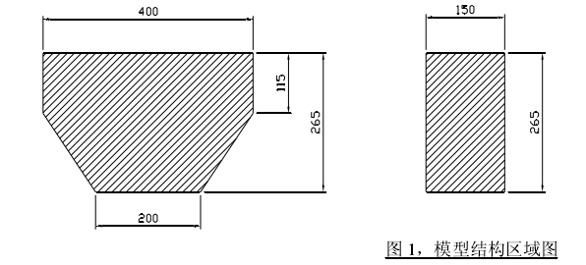
3.2 踏板
踏板由组委会提供，其结构及尺寸如图 2 所示。踏板结构的面板为中密度板，面板上固定有 A、B、C 三根实木条，通过热熔胶与竹高跷模型固定。参赛选手用热熔胶将参赛鞋固定于踏板上，踏板上设有 4 个直径为 15mm 通孔供穿绕系带（系带由组委会提供），以进一步固定参赛鞋（参赛鞋由各参赛队自备，建议选用类似轮滑鞋的可以保护踝关节的高帮鞋）。
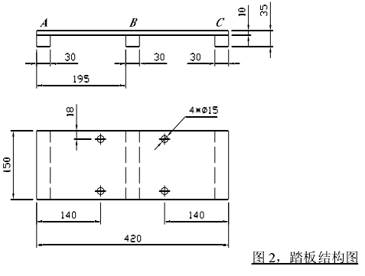
踏板与竹高跷模型固定后的模型整体高度应为 300mm±5mm。如图 3 所示。在踏板与模型连接处的外侧（图 3 中的 a、b 处）允许增加构造物以进一步提高连结强度，构造物的高度不得超过 10mm。
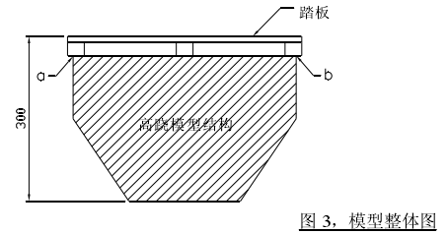
4．模型材料及工具
竞赛期间，组委会为各参赛队提供如下材料及工具用于模型制作。
4.1 竹材，用于制作结构构件。竹材规格及数量见表 4.1.
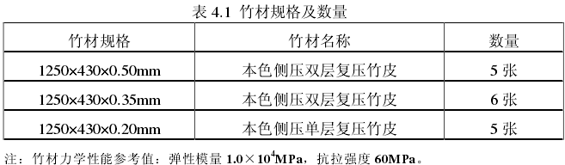
4.2. 502 胶水，10 瓶（规格 25 克），用于模型结构构件之间的连接。
4.3.制作工具：美工刀（3 把），1 米钢尺（1 把），三角板（2 块），砂纸（10 张），锉刀（1 把）、剪刀（1 把）、手套（3 付）、签字笔（1 支）、铅笔（1 支）、橡皮（1块）。
5．模型加载要求
模型测试时，参赛选手必须穿戴护掌、护肘、护膝和头盔，未穿戴护具的选手不得进行模型静加载和绕标测试。
5.1 静荷载
1）参赛选手穿着本队制作的竹高跷双脚静止站立于地磅称重台上，测量选手的总重量，称重台平面尺寸为 45cm×60cm，静加载的重量测量精度为 0.1kg。
2）若在静加载过程中出现下列任一情况，将视为静加载试验失败，退出静加载测试，则模型静加载测试得分为零：
（1）测试过程中选手无法保持静止站立，导致重量测量无法进行，但选手仍可参加下一轮的绕标测试；
（2）测试过程中结构垮塌，参赛队退出比赛。
注：称重时重量显示的末位数允许有 1 个字的跳动，此时的读数将取其平均值。
5.2 绕标竞速
1）要求参赛选手穿着本队制作的竹高跷进行图 4 所示的绕标跑或走；
2）在赛段的中点（离起点 10 米处）设有如图 5 所示的高度为 35cm 的木结构障碍板，要求选手在绕标往返过程中越过障碍板；
3）选手必须在两标杆之间越过障碍板，标杆为横截面 4cm×4cm，高 1.2m 的木杆；
4）选手在越障过程中除模型以外，身体的任何部位都不得触碰标杆。
注：在绕标竞速中，选手如遇摔倒，只需原地爬起再通过终点则加载成功。
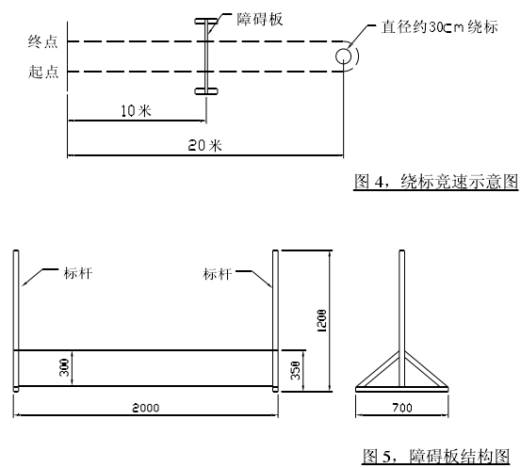
5）若在绕标竞速过程中出现下列任一情况，将视为绕标竞速试验失败，模型绕标竞速测试得分为零：
（1）在绕标竞速中选手到达终点前高跷模型垮塌；
（2）在绕标竞速中因踏板与模型分离导致选手无法完成余下的赛程。
注：以上情形出现时如选手身体的一部分已越过终点而模型尚未越过终点，视为加载失败。
6）若该项过程中出现下列任一情况，则从该项得分中扣除 5 分：
（1）选手在越障过程中致使障碍板倾覆；
（2）选手在越障过程中除模型以外，身体的其它部位触碰到标杆（选手尚未到达障碍板前，或越过障碍后，因摔倒而碰到标杆除外）。
6.竞赛规程及要求
6.1.组委会将提供比赛所需的制作工具，各队不得自带工具进入制作现场。
6.2.组委会在制作现场指定的位置放置砂轮机和钢锯，供有需要的参赛队使用。
6.3.各参赛队要求在 20 小时内完成模型制作，并自行将组委会提供的已经称重完毕的踏板固定于模型上。注意需满足模型固定要求，用于固定踏板和模型
的热熔胶用量及构造物重量也需计入模型自重。
6.4.称量模型与踏板的总质量计算模型自重。
6.5.严禁任何形式的削减踏板质量的行为，违反规定的参赛队将取消其比赛资格。
6.6.每个参赛队在本队上场前 10 分钟可以开始进行场下准备，组委会将发放用于固定参赛鞋的系带，参赛队须在场下准备时完成护掌、护肘、护膝和头盔等护具的穿戴及安全检查。
6.7.比赛正式开始后，参赛队代表先进行作品陈述，时间控制在 2 分钟内，陈述完毕后回答评委提问，回答时间控制在 2 分钟内。然后参赛选手得到指令后入场，开始固定参赛鞋，选手穿戴完毕后依次进行静加载和绕标竞速测试。
注：选手得到入场指令后，参赛队员需迅速将模型与鞋进行固定并穿戴完毕，整个过程不得超过 10 分钟。每超时 1 分钟，将从静加载得分中扣 1 分，超时 10 分钟以上，将视为加载失败，退出加载测试。
7. 评分标准
7.1 评分按总分 100 分计算，其中包括：
1）计算书及设计图 10% （共 10 分）2）结构选型与制作质量 10% （共 10 分）
3）陈述与答辩 5% （共 5 分）
4）静加载 40% （共 40 分）
5）绕标竞速测试 35% （共 35 分）
7.2 评分细则：
1）计算书及设计图（共 10 分）
a．计算内容的完整性 共 6 分
b．图文表达的清晰性、规范性 共 4 分
注：计算书要求包含：结构选型、结构建模及主要计算参数、受荷分析、节点构造、模型加工图（含材料表）。
2）结构选型与制作质量 （共 10 分）
a．结构合理性与创新性 共 6 分
b．模型制作美观性 共 4 分
3）陈述与答辩 （共 5 分）
a．赛前陈述 共 3 分
b．赛前答辩 共 2 分
4）静加载（共 40 分）
5）绕标竞速测试（共 35 分）

